Politechnika Świętokrzyska w Kielcach
Wydział Elektroniki, Automatyki i Informatyki
Katedra Informatyki, Elektroniki i Elektrotechniki
Kierunek  Informatyka | Specjalizacja  Systemy Informacyjne | Projekt  Programowanie systemów rozproszonych
Grupa dziekańska  1ID21B | Temat projektu  Cloud Drive | Wykonali:  Przemysław Cedro  Wiktor Horążek
Data wykonania  19.03.2025 |  | Ocena i opis

1. Wstęp
Cloud Drive (tzw. dysk w chmurze) to usługa przechowywania danych na serwerach dostawcy chmury, umożliwiająca użytkownikom dostęp do plików z dowolnego urządzenia i lokalizacji. Rozwiązuję ona kwestię zapewnienia użytkownikom łatwego dostępu do plików z różnych urządzeń z dowolnego miejsca na świecie oraz umożliwia ich synchronizację i współdzielenie zasobów. Dzięki temu zmniejsza konieczność przechowywania danych na wielu osobistych fizycznych nośnikach, takich jak dyski twarde czy pendrive.
Dyski w chmurze działają w architekturze klient-serwer, dzięki czemu pliki użytkownika mogą zostać wysłane do zdalnego komputera zarządzającego ich kopiami i synchronizującymi je pomiędzy różnymi urządzeniami (komputerem, smartfonem, tabletem) poprzez Internet.
Główne funkcje:
- Przechowywanie plików – Możesz zapisać dokumenty, zdjęcia, filmy i inne dane.
- Synchronizacja – Automatyczna aktualizacja plików na różnych urządzeniach.
- Udostępnianie plików – Możliwość wysyłania linków do dokumentów innym osobom.
- Kopia zapasowa i zabezpieczenia – Dane są często replikowane na różnych serwerach i chronione przed awariami oraz atakami.
- Bezpieczeństwo – Dane są szyfrowane i chronione na serwerach dostawcy.
Zalety używania chmurowego dysku sieciowego:
- Dostępność – Możliwość pracy z plikami z każdego miejsca na świecie.
- Bezpieczeństwo – Dane są często szyfrowane i chronione przed utratą.
- Elastyczność – Możliwość skalowania przestrzeni dyskowej w zależności od potrzeb.
- Współpraca – Możliwość współdzielenia plików i pracy zespołowej w czasie rzeczywistym.
Wady używania chmurowego dysku sieciowego:
- Zależność od internetu – bez sieci brak dostępu do plików.
- Bezpieczeństwo i prywatność – dane są przechowywane u dostawcy
- Koszty – darmowa przestrzeń jest ograniczona, więcej wymaga abonamentu
- Limit pojemności – dostępna przestrzeń zależy od wybranego planu
Przykłady implementacji usługi Cloud Drive na rynku:
- Google Drive – Integracja z Google Docs, darmowe 15 GB.
- OneDrive – Usługa Microsoftu zintegrowana z Windows i Office 365.
- Dropbox – Popularne rozwiązanie do synchronizacji plików.
- iCloud Drive – Usługa Apple, zoptymalizowana dla urządzeń iOS/macOS.
- Amazon Drive – Rozwiązanie chmurowe od Amazonu.

2. Architektura projektu
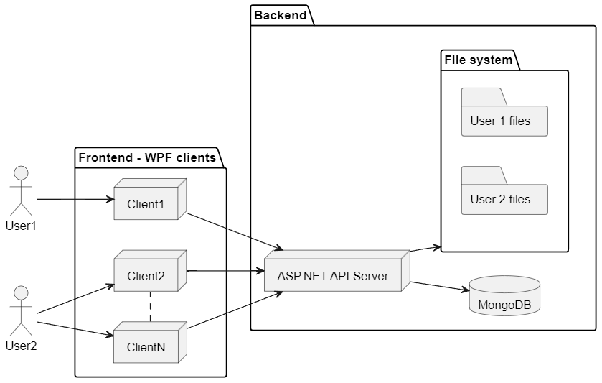

Aplikacja opiera się na komunikacji wielu klientów z centralnym serwerem. Jeden użytkownik może korzystać z wielu klientów na różnych urządzeniach.
Serwer odpowiedzialny jest za przechowywanie kopii plików i potencjalnie ich różnych wersji. Pliki te składowane są w systemie plików komputera lub dysku sieciowego, do którego ma dostęp serwer. Serwer dodatkowo używa nierelacyjnej bazy danych MongoDB, aby składować dane o użytkownikach oraz metadane plików, które ci składują. Całość serwera, bazy danych i systemu plików składają się w warstwę Backend aplikacji.
Warstwa Frontend aplikacji realizowana jest przez programy klienckie typu desktop zainstalowane na komputerach użytkowników. Programy te pozwalają na tworzenie i logowanie się do konta dysku w chmurze. Odpowiedzialne są za synchronizację plików pomiędzy ich wersjami składowanymi na lokalnych urządzeniach użytkowników a wersjami zarządzanymi przez serwer.

3. Przypadki użycia aplikacji
Aplikacja cechuje się następującymi przypadkami użycia:
- Logowanie do systemu
Aktorzy: Użytkownik, Serwer
Opis: Użytkownik loguje się do swojego konta w systemie, aby uzyskać dostęp do plików i ich wersji.
- Pobieranie plików z chmury
Aktorzy: Użytkownik, Program kliencki
Opis: Program kliencki pobiera brakujące lub zmienione pliki z serwera i aktualizuje je na urządzeniu użytkownika.
- Synchronizacja plików
Aktorzy: Użytkownik, Program kliencki
Opis: Użytkownik przesyła lub modyfikuje plik w katalogu synchronizowanym przez program kliencki. Program wykrywa zmianę i przesyła nową wersję pliku na serwer.
- Usuwanie plików
Aktorzy: Użytkownik, Serwer
Opis: Użytkownik usuwa plik lub folder ze swojego katalogu. Serwer aktualizuje stan przechowywanych danych i może przenieść plik do kosza lub całkowicie go usunąć.
- Przechowywanie wersji plików
Aktorzy: Użytkownik, Serwer
Opis: Po każdej zmianie pliku na serwerze zapisywana jest jego nowa wersja. Użytkownik może uzyskać dostęp do wcześniejszych wersji pliku i przywrócić wybraną wersję.

